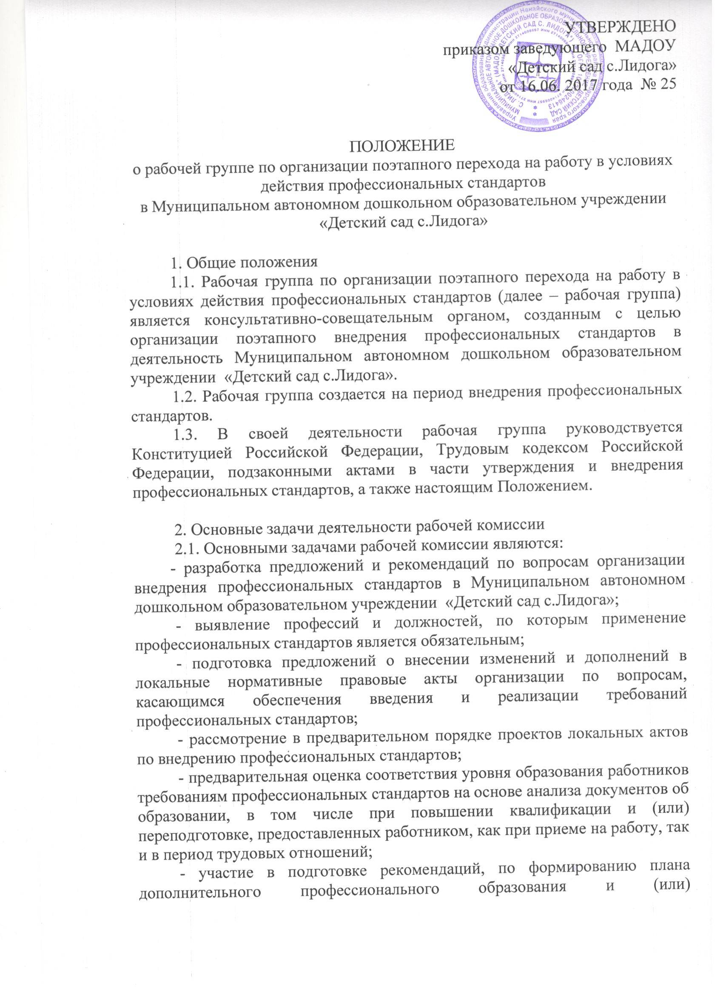
профессионального обучения работников в целях приведения уровня образования в соответствие с требованиями профессиональных стандартов;
- подготовка рекомендаций по приведению наименования должностей и профессий работников в соответствие с профессиональными стандартами, а также по внесению изменений в штатное расписание;
- подготовка рекомендаций по изменению системы оплаты труда в целях ее совершенствования и установлений заработной платы в зависимости, как от квалификации уровня работника, так и от фактических результатов его профессиональной деятельности (критериев эффективности).
2.2. Рабочая группа в рамках выполнения возложенных на нее задач:
- анализирует работу по решению вопросов организации внедрения профессиональных стандартов;
- регулярно заслушивает информацию руководителя о ходе внедрения профессиональных стандартов;
- информирует работников о подготовке к внедрению и порядке перехода на профессиональные стандарты через наглядную информацию, официальный сайт организации, проведение собраний, индивидуальных консультаций, письменных ответов на запросы отдельных работников;
- готовит справочные материалы по вопросам введения и реализации профессиональных стандартов.

3. Состав рабочей группы
3.1. Рабочая группа создается из числа компетентных и квалифицированных работников организации. В состав рабочей группы обязательно входит руководитель организации.
3.2. Количественный и списочный состав рабочей группы определяется приказом заведующего. Изменения в приказ вносятся по мере необходимости.

4. Порядок работы рабочей группы
4.1. Заседания рабочей группы проводятся по мере необходимости.
4.2. Заседания рабочей группы являются открытыми.
4.3. Заседание рабочей группы является правомочным, если на нем присутствовало не менее 2/3 числа списочного состава рабочей группы.
4.4. Повестка заседания формируется руководителем рабочей группы
на основании предложений ее членов.
4.5. Решения рабочей группы принимаются простым большинством голосов, оформляется протоколом.
4.6. Решения рабочей группы имеют рекомендательный характер.
4.7. Деятельность рабочей группы прекращается (приостанавливается) и возобновляется приказом заведующего.

5. Заключительные положения
5.1. Настоящее Положение вступает в силу с момента его утверждения и действует до его отмены.

